ФЕДЕРАЛЬНОЕ ГОСУДАРСТВЕННОЕ БЮДЖЕТНОЕ ОБРАЗОВАТЕЛЬНОЕ УЧРЕЖДЕНИЕ ВЫСШЕГО ОБРАЗОВАНИЯ

«ВЯТСКИЙ ГОСУДАРСТВЕННЫЙ УНИВЕРСИТЕТ»

Институт математики и информационных систем

Факультет автоматики и вычислительной техники

Кафедра систем автоматизации управления

**Отчет по практической работе №1**

**«СВЕТОДИОДНЫЕ ИНДИКАТОРЫ»**

по дисциплине

«Информационные технологии»

|  |  |
| --- | --- |
| Выполнил: | студент гр. ИТб-2301-02-20  Ердяков Р.А. |
| Проверила: | ст. преподаватель каф. САУ Шмакова Н. А. |

Киров 2024

# **1 ЦЕЛЬ РАБОТЫ**

# Oзнакомление с элементами Arduino IDE, изучение основ работы со средой для программирования, а также сборка схем со светодиодными индикаторами.

# 2 ЗАДАНИЕ

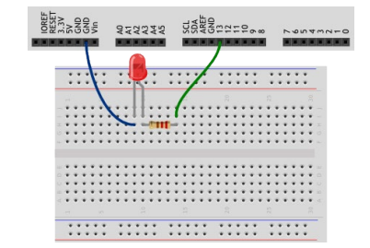Согласно описанию эксперимента, собираем схему, изображенную на